**МУНИЦИПАЛЬНОЕ БЮДЖЕТНОЕ ОБЩЕОБРАЗОВАТЕЛЬНОЕ Учреждение**

**«ГИМНАЗИЯ № 5 »**

ул. Богдана Хмельницкого, 12, ул. Ветеранов , 17 Норильск, Красноярский край, 663305

тел. (3919) 48-47-34, тел /факс (3919) 46-91-12, 43-18-04, Е-mail: [gimn5@mail.ru](mailto:gimn5@mail.ru)

**ПРОМЕЖУТОЧНАЯ АТТЕСТАЦИЯ**

**ПРЕДМЕТ ИСТОРИЯ**

**КЛАСС 11 класс**

**Фамилия_______________**

**Имя _________________________**

**ДЕМОНСТРАЦИОННЫЙ ВАРИАНТ**

**Задание 1. Запишите термин, о котором идёт речь.**

Состояние конфронтации между двумя военно-политическими блоками во главе с СССР и США, начавшееся после окончания Второй мировой войны, не дошедшее до открытого военного столкновения.

**Прочтите отрывок из сочинения историка и выполните задания 2 - 4.**

Из статьи Ю. Кушнеровой и Т. Черниковой:

 «Основные положения реформы были выработаны группой экономистов под руководством Либермана. Председатель Совета Министров... был активным сторонником идей данной группы, которые сводились к организации управляемого «социалистического рынка» на основе «хозрасчёта» (хозяйственной самостоятельности) отдельных предприятий: государство устанавливало стабильный, общий на 5 лет план на цену, количество и качество необходимой продукции, но не регламентировало, как товары будут производиться.

Кроме валовых показателей (общая цена и количество произведенной продукции), в план был введен и новый показатель  — стоимость реализованной продукции. Это должно было побудить заводы прекратить выпуск не пользующейся спросом продукции и повысить качество производства... Сверхплановую продукцию государство покупало по более высокой цене.

Чтобы стимулировать инициативу, часть доходов оставляли в распоряжении предприятий. Эти фонды были разделены на 3 части: фонд материального поощрения, откуда платились зарплата и премии за перевыполнение плана; фонд соцкультбыта, предназначенный для строительства жилья, детских садов, санаториев; и фонд самофинансирования, из которого предприятие закупало сырье и прочее.

Государственные инвестиции предполагались с целью реконструкции производства, внедрения достижений НТР, в том числе и приобретённых за границей».

**Задание 2.** Именем какого руководителя правительства СССР были названы преобразования в экономике СССР, указанные в статье? Какой год стал началом их проведения?

**Задание 3.** Используя текст статьи, укажите не менее двух признаков, относящихся к системе управляемого «социалистического рынка».

**Задание 4.** Укажите направление советской науки и техники, в которой были достигнуты большие успехи и которые внедрялись в производство, для обеспечения военного паритета в противостоянии с США в годы «холодной войны».

**Задание 5**

|  |  |  |
| --- | --- | --- |
| **Годы** | **Событие** | **Участник события** |
| А | Карибский кризис | Б |
| В | Г | М.С. Горбачев |
| Д | Е | Л.И. Брежнев |
| Ж | З | И.В. Сталин |
| 1940-е | Маршал Победы | И |

1. Н.С. Хрущев

2. 1980-е

3. 1960-е

4. Новое мышление

5. Конев

6. Полет человека в космос

7. Ввод войск в Афганистан

8. 1940-е

9. 1970-е

10. Начало Холодной войны

11. В.И. Ленин

12. Г.К. Жуков

|  |  |  |  |  |  |  |  |  |
| --- | --- | --- | --- | --- | --- | --- | --- | --- |
| **А** | **Б** | **В** | **Г** | **Д** | **Е** | **Ж** | **З** | **И** |
|  |  |  |  |  |  |  |  |  |

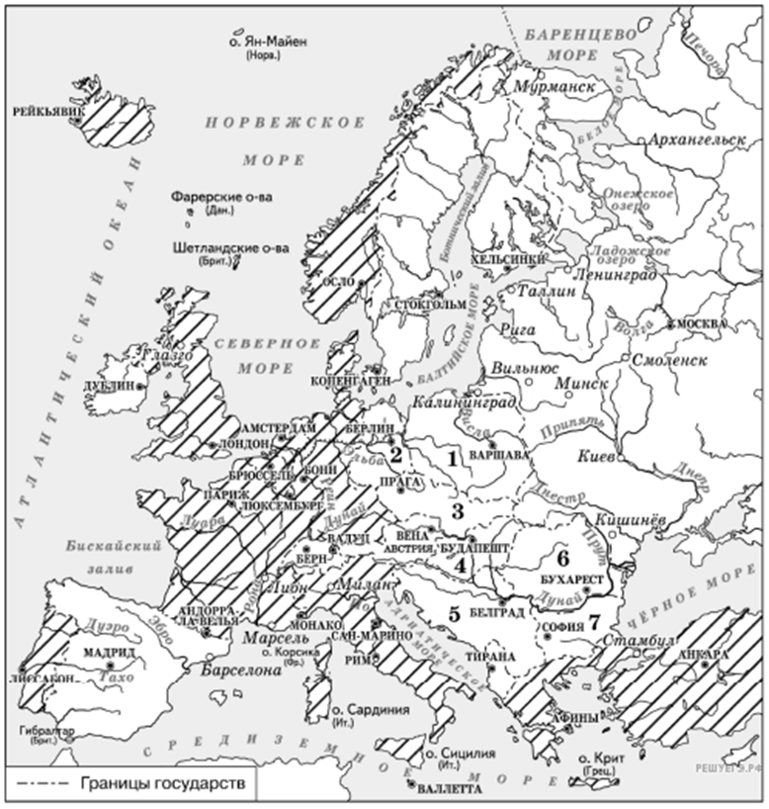

**Задание 6.** Укажите аббревиатуру, обозначающую название военной организации (военного блока), противостоявшей военно-политическому блоку, включавшему страны, заштрихованные на схеме.

**Задание 7.** Какая из стран, обозначенных на схеме цифрами, никогда не входила в военную организацию (военный блок), противостоявшую военно-политическому блоку, страны-участницы которого заштрихованы на схеме? В ответе напишите название этой страны.

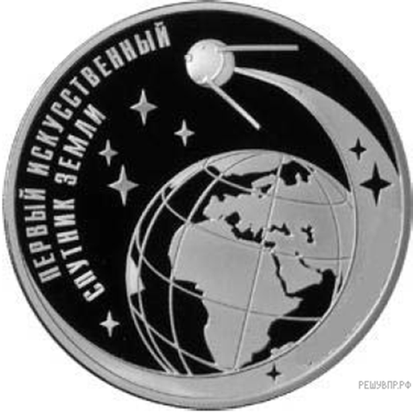

**Задание 8.** Укажите год, когда произошло событие, которому посвящена данная памятная монета. Укажите руководителя СССР в период, когда произошло это событие.

**Задание 9.** Укажите образное название периода российской истории, когда произошло событие, которому посвящена данная памятная монета.

**Задание 10.** Укажите одного деятеля, жизнь и деятельность которого связаны с Вашим регионом. Расскажите о его политической деятельности. В Вашем рассказе должно быть указано не менее двух исторических фактов.

**Задание 11.** Назовите одно любое событие из истории России, произошедшее в период Перестройки, и одного участника этого события. Укажите один любой его поступок в ходе участия в этом событии.

**Задание 12.** В чём состояло влияние указанного события, произошедшего в период Перестройки на дальнейшую историю России? При ответе обязательно используйте знание исторических фактов.

**Ключ:**

**Задание 1.** Холодная война 1 балл

**Задание 2.** 2 балла

1.  Руководителем правительства СССР в указанный период был Председатель Совета Министров А. Н. Косыгин.

2.  Реформы начались в 1965 г.

**Задание 3**. 2 балла

- Хозрасчёт (хозяйственная самостоятельность).

- Наличие общего плана на количество и качество продукции.

- Отсутствие мелочной регламентации того, как план будет выполняться.

- Главным показателем результативности труда стала стоимость реализованной продукции.

**Задание 4.** 1 балл

-  военная и гражданская авиация;

- военное и гражданское кораблестроение;

- космонавтика;

-  атомная энергетика в военных и мирных целях.

**Задание 5.** 3 1 2 4 9 7 8 10 12 4 балла

**Задание 6.** ОВД 1 балл

**Задание 7.**  Югославия 1 балл

**Задание 8.**  2 балла

1.  Год  — 1957 г.

2.  Руководитель СССР  — Н. С. Хрущёв

**Задание 9.** «Оттепель» 1 балл

**Задание 10.** 3 балла

**Задание 11.** 2 балла

**Задание 12.** 1 балл

Всего 21 балл

0-6 – Два 7-12 –Три 13-17 – Четыре 18-21 - Пять